**2.3. Технология обслуживания рельсовых цепей**

**2.3.1. Проверка на станции состояния изолирующих элементов**

**рельсовых цепей, стыковых соединителей и перемычек дроссельных**

**к кабельным стойкам, путевым трансформаторным ящикам**

**(карта технологического процесса № 3.1.1)**

Проверка состояния путевых элементов рельсовых цепей производится электромехаником СЦБ совместно с бригадиром пути.

При этом проверяются:

- Состояние изолирующих элементов с проверкой их исправности (при необходимости) измерительным прибором;

- Наличие подрезки и отсутствие загрязнения балласта солями, удобрениями и другими токопроволящими сыпучими грузами

- Состояние водоотводов от устройств СЦБ.

Проверка состояния элементов рельсовых цепей производится в

свободное от движения поездов время (в промежутки между поездами) или технологическое «окно» с записью в Журнале осмотра.

Если станция находится на диспетчерском управлении, необходима передача се на резервное управление. Недостатки, выявленные в результате проверки и влияющие на нормальную работу рельсовых цепей, должны быть устранены, как правило, в ходе проверки.

При выявлении неисправных элементов рельсовых цепей, об-служиваемых работниками дистанции пути, следует по имеющимся в наличии мобильным средствам связи доложить об этом ДСП с последующей записью в Журнале осмотра.

Замена выявленных при проверке неисправных путевых элементов рельсовых цепей производится по технологии, регламентирующей процессы ремонта, при условии обеспечения безопасности движения в соответствии с требованиями Инструкции по обеспечению безопасности движения поездов при технической эксплуатации устройств и систем СЦБ (ЦШ-530-11).

При осмотре изолирующих стыков следует обратить внимание на следующие недостатки в их содержании, которые могут привести к нарушению нормальной работы рельсовых цепей:

-Сгон или растяжение изолирующих стыков (зазор между тор-цами рельсов по всей высоте должен составлять от 5 до 10 мм);

-Наличие «наката», металлической стружки (пыли) на торцах рельсов изолирующих стыков;

-Наличие изношенных (дефектных) или отсутствие торцевых прокладок в зазоре стыка, а также отсутствие покраски стыкующихся рельсов в изолирующих стыках с накладками АПАТЭК;

- Смещение зазора стыка (при угоне рельсов) на рельсовую подкладку (расстояние между торцевыми поверхностями подошвы рельсов стыка и боковой поверхностью рельсовой подкладки должно быть не менее 50 мм).

Кроме вышеизложенного, следует проверить подрезку балласта (зазор между подошвой рельса и верхним слоем балласта должен быть не менее 30 мм) и отсутствие противоугонов в межшпальных ящиках, где проходят перемычки рельсовых цепей.

Исправность изолирующих стыков с металлическими объемлющими накладками и клееболтовых изолирующих стыков проверяют визуально: боковые изолирующие прокладки стыка с металлическими объемлющими накладками должны быть целыми и выступать из-под металлических накладок на 4—5 мм; для обеспечения необходимого сопротивления изоляции стыка места выхода изолирующих прокладок из металлических частей должны быть очищены от грязи, мазута, металлической пыли. При необходимости исправность изолирующих стыков проверяют измерительным прибором.

Проверка исправности изолирующих стыков с металлическиминакладками и клееболтовых производится путем измерения напряжений согласно рис. 2.9.

При проверке состояния изолирующих элементов сережек ост-ряков и стрелочных гарнитур измеряют напряжение между рельсами И), а затем между межостряковой тягой и рельсами (рис. 2.10).

Конкретное место пробоя изоляции определяют следующим методом. В свободное от движения поездов время по согласованию сдежурным по станции со стороны, где изоляция исправна, гарнитуру соединяют с рельсом и в это время индикатором тока рельсовой цепи определяют место неисправной изоляции.

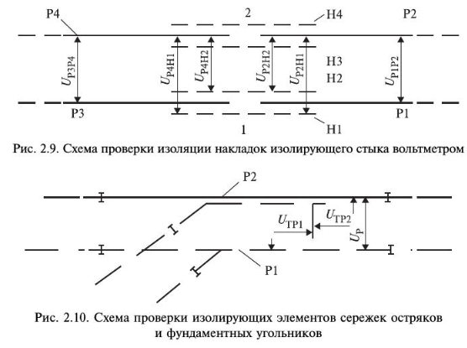

При измерении сопротивления изоляции 3 стяжных полос Ги2(рис. 2.11) определяют напряжения между рельсами (/, (или полосами), а затем между каждым рельсом (полосой) и болтом.

Односторонний пробой изоляции или понижение сопротивле-ния изоляции отдельных шпал при необходимости можно опре-делить вольтметром, т.е. методом сравнения показания вольтметра (напряжения) между рельсами и напряжения «рельс— закладной болт» противоположного рельса. Напряжение измеряют на пределе 1,5 или 6 В.

Односторонний пробой изоляции может быть выявлен индикатором тока рельсовых цепей. Для этого на каждую шпалу устанавливают индикатор тока и попеременно замыкают болты ЗБ1 с КБ2 и КБЗ с ЗБ4 (рис. 2.12).

При одностороннем пробое изоляции индикатор тока отмечает протекание тока. Шпалы с двусторонним нарушением изоляции,когда оба рельса замкнуты на арматуру, определяются индикатором тока по резкому изменению показания измерительного при-бора при последовательной установке индикатора на рельс в каждом шпальном ящике.

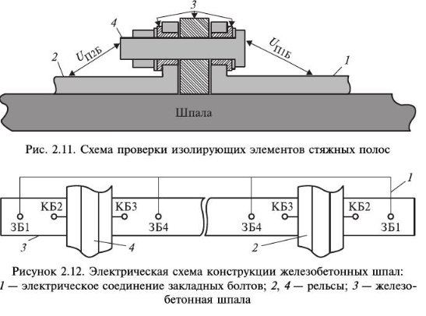

Перемычки в местах перехода под рельсами крепятся к шпаламили брускам ниже уровня подошвы рельса на 30—40 мм. Необходимо, чтобы перемычки были соединены с рельсом на расстоянии 100 мм от накладки изолирующего стыка так, чтобы они не касались накладок. В местах соединения с рельсом перемычки должны иметь запас на случай угона рельса. Расстояние между центрами отверстий одного рельса — 160 мм.

Междупутные соединители должны быть двойными, площадью сечения не менее 70 мм каждый при электротяге постоянного тока и 50 мм — при электротяге переменного тока. Длина междупутного соединителя не должна превышать 100 м.

При осмотре состояния перемычек путевых шлейфов САУТ(САУТ-У, САУТ-Ц, САУТ-ЦМ) следует проверить:

- Перпендикулярность расшивки (закрепления) перемычек;

- Расстояния до ближнего рельса от кабельных стоек, муфт ипутевых трансформаторных ящиков, которые должны быть не менее 1,3 м;

- Отсутствие изогнутых частей перемычек, например колец за-паса, на расстоянии менее 1,3 м от ближнего рельса.

При установке кабельных стоек, муфт или путевых трансформа-торных ящиков слева по ходу поезда требование перпендикулярности должно быть выполнено по отношению к ближнему и дальнему рельсам, а расстояние 1,3 м — по отношению к ближнему рельсу

После окончания работы по проверке на станции состояния изо-лирующих элементов рельсовых цепей, стыковых соединителей и перемычек дроссельных к кабельным стойкам, путевым трансформаторным ящикам следует сообщить об этом ДСП и сделать запись в Журнале осмотра. В этой записи должны быть отражены выявленные при проверке недостатки в содержании элементов рельсовых цепей, обслуживаемых работниками хозяйства пути, с указанием сроков устранения. О выполненной работе нужно сделать запись в журнале формы ШУ-2.

2.3.2. Проверка на перегоне состояния элементов изоляции,перемычек дроссельных к кабельным стойкам и путевым трансформаторным ящикам устройств СЦБ(карта технологического процесса № 3.2.1)

Проверка состояния путевых элементов рельсовых цепей на перетоне производится в свободное от движения поездов время (в про-

Продолжение на 96 стр (https://umczdt.ru/read/18712/?page=95)